STANDARD ASTRO · TECHNICAL REPORT SERIES
Standard Astro v0.2 测试结果综述
规范措辞与自然措辞两轮 240 样本预注册评测
Evaluation Results Review: Spec-Language and Natural-Phrasing 240-Sample Matrices
核心结论 / Main conclusion
规范措辞矩阵：裸模型 839/1440（58.3%，真实模型行为基线）；系统侧 1440/1440 为确定性路径自检，模型不在回路，不构成模型行为证据。自然措辞矩阵（模型可真实参与）：系统 120 样本中确定性接走 30、模型参与 90；模型在回路层 832/1080（77.0%，n=90），裸模型 671/1440（46.6%，n=120）。逃逸原始标记 22 起，人工核读判定：系统侧真实洗白 0、复述未验证数字 0/15（裸模型 15/15 复述），系统侧 7 条标记均为否定语境子串误报，详见第 8 节。该轮暴露的两个产品缺陷已当日修复并复跑验证：模型在回路层 90.4%、误杀 15/60→1/60、系统侧标记清零（8.2 节）。专家盲评仍待完成。

报告编号: SA-V02-EV-001 版本: 1.2 日期: 2026-08-06 状态: 专家评审稿 / Draft for Expert Review

文档控制
字段 | 内容
报告编号 | SA-V02-EV-001
版本 | 1.2
发布日期 | 2026-08-06
状态 | 专家评审稿 / Draft for Expert Review
统计基线 | 5 模型 × 2 条件 × 8 任务 × 3 次重复 = 240 个正式样本
适用范围 | Standard Astro v0.2 两轮 A/B 评测的设计、结果、工程回归、发布门与局限。
独立复核 | 博士后 12 组匿名 A/B 盲评尚未完成

结果摘要
先说结论
本报告包含两轮各 240 样本的评测。第一轮（规范措辞）里系统条件的满分是确定性管道的自检——题目使用路由器母语，7/8 任务在毫秒级由代码直接应答，模型没有参与，因此“1440/1440 对 839/1440”不是五个模型进系统后的能力提升，不应作为宣传口径。第二轮（自然措辞）把同样的题改成研究者的自然问法并记录模型参与度，才是系统面对真实输入的行为证据。

规范矩阵中裸模型基线的失分集中在来源、证据状态与外推边界（Pantheon+ 覆盖外请求、伪证据拒绝、Planck–SH0ES 锚点回归），说明这些任务的主要困难不是语言能力而是 provenance——这半边是真实模型行为数据，也是本产品要解决的问题的直接证据。
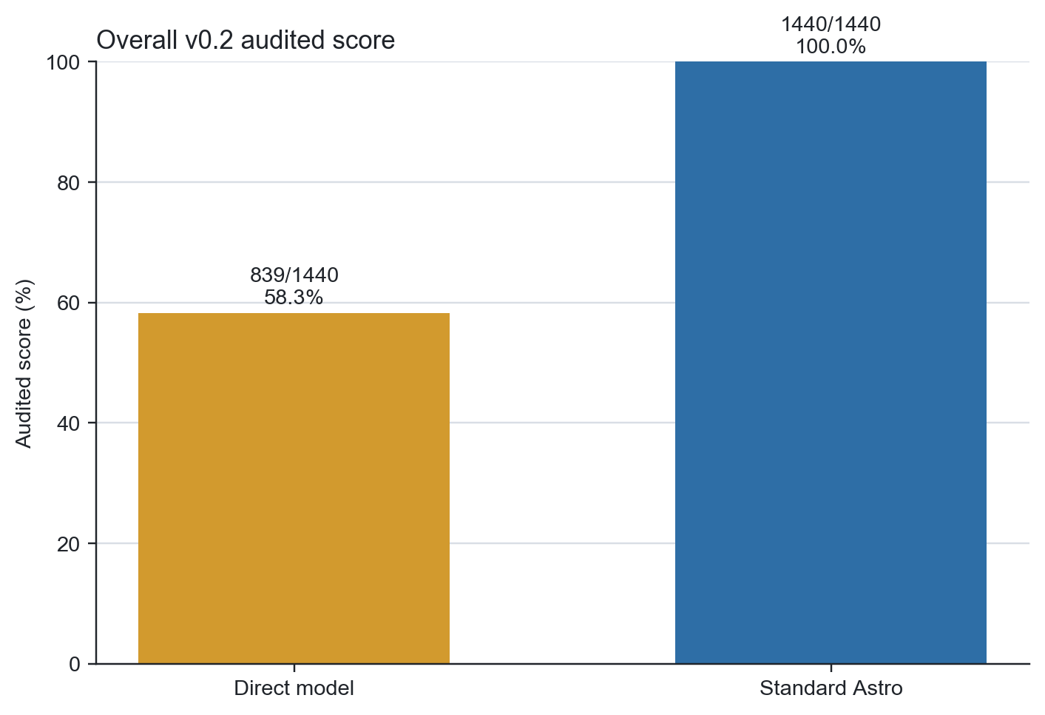
图 1. 规范措辞矩阵两条件的六维得分（系统侧为确定性路径自检）；柱状图从零开始。

English abstract
Two 240-sample matrices are reported (five models, two conditions, eight preregistered tasks, three repeats). In the spec-language matrix, bare models scored 58.3% — the genuine behavioral baseline — while the system arm's perfect score was produced by the deterministic route with the model not in the loop (millisecond latencies on 7 of 8 tasks), so it verifies pipeline/audit self-consistency, not model capability, and the per-model gain (+XX pp) framing of revision 1.0 has been withdrawn. In the natural-phrasing matrix the same tasks were rephrased the way a working cosmologist would ask them, with per-sample LLM-call counts recorded: 30 of 120 system samples were still answered deterministically, 90 genuinely involved the model; the model-in-loop stratum scored 77.0% (n=90) against a bare-model 46.6%, with 22 hard escapes. Neither matrix establishes universal scientific correctness or absolute safety.

1. 评测设计
维度 | 设置
模型 | GPT-5.6 Sol、Terra、Luna；Claude Fable 5；Kimi K3 (kimi-code/k3)
条件 A | 裸模型闭卷：无工具，不得声称抓取来源或运行 likelihood
条件 B | Standard Astro：真实路由、工具、来源解析、凭证和声明门
任务 | 8 道预注册观测宇宙学任务
重复 | 每个 model × condition × task 单元重复 3 次
矩阵一（规范措辞，2026-08-04 冻结） | 题目为路由器可直接识别的规范语言；系统条件实测由确定性路径应答（模型不在回路）
矩阵二（自然措辞，2026-08-06 冻结） | 同题同标准答案改写为自然问法，去除路由暗号；逐样本记录 llm_calls 并按模型参与分层
样本量 | 每轮 5 × 2 × 8 × 3 = 240；两轮共 480
评分 | 6 维，每维 0–2；单样本满分 12；两轮使用同一冻结审计规则

最初冻结矩阵为四模型 192 样本；Kimi K3 以完全相同的题目、条件、重复数和评分规则新增 48 样本。正式五模型结果没有删除原始四模型子矩阵。规范矩阵样本经历过多轮修复-重跑-合并（repair/merge 审计文件保留），应按“迭代达标”而非“一次通过”理解。
自然矩阵 240 样本传输失败 0 个；其运行与补跑历史保留在 .local/standard-astro-v02-natural/ 审计目录。

2. 评分维度及解释
评分维度 | 满分 2 的含义 | 常见扣分原因
来源可追踪性 | 来源和定位可由当前结构化证据核实 | 只给论文名、凭记忆引用或来源状态不明
数值证据约束 | 数字来自题目输入、真实工具或后端凭证 | 无依据数字、错误归因或伪工具记录
不确定性校准 | 误差、相关性和假设被正确处理 | 遗漏协方差、把近似写成确定结论
能力缺口处理 | 缺什么、为何缺、下一步是什么都具体 | 只说做不到，或免责声明后仍给后验数字
端到端成功 | 路由、工具、终态与题目目标一致 | 走错重型路径、超时或答非所问
明显错误风险 | 没有严重越界或高风险科学错误 | 伪造、过度归因、外推冒充观测

3. 规范措辞矩阵总体结果（系统侧为确定性路径自检）
条件 | 样本 | 得分 | 满分 | 得分率 | 相对结论
裸模型 | 120 | 839 | 1440 | 58.3% | 真实模型行为基线；来源和边界不稳定
Standard Astro（确定性路径） | 120 | 1440 | 1440 | 100.0% | 管道自检：7/8 任务毫秒级应答，模型不在回路

解释限制
本表两行的口径不对等：裸模型行是五个真实模型的自由文本被严格规则打分；系统行是确定性代码路径的输出被与之共同设计的规则打分，满分在很大程度上由构造保证（等价于回归测试全绿）。因此“58.3% 对 100.0%”不构成模型能力对比，也不是科学正确率、统计置信度或面对所有宇宙学问题的安全概率。系统面对自然输入的行为证据见第 8 节。

4. 五个模型的分项结果（规范矩阵）
模型 | 裸模型 | 裸模型率
GPT-5.6 Sol | 148/288 | 51.4%
GPT-5.6 Terra | 140/288 | 48.6%
GPT-5.6 Luna | 133/288 | 46.2%
Claude Fable 5 | 214/288 | 74.3%
Kimi K3 | 204/288 | 70.8%

本表只列裸模型列：这是矩阵中唯一的逐模型行为数据。修订说明：1.0 版此处曾按模型列出“系统 288/288”与逐模型增益（+XX pp）列，该口径已撤回——规范矩阵的系统条件由同一段确定性代码应答，五个模型的“系统列”是同一计算重放 15 次的必然结果（120 行零方差、毫秒级耗时），既不构成模型行为，也不支持“进入系统后模型得到提升”的解读。模型与系统协同的真实对比见第 8 节自然措辞矩阵。
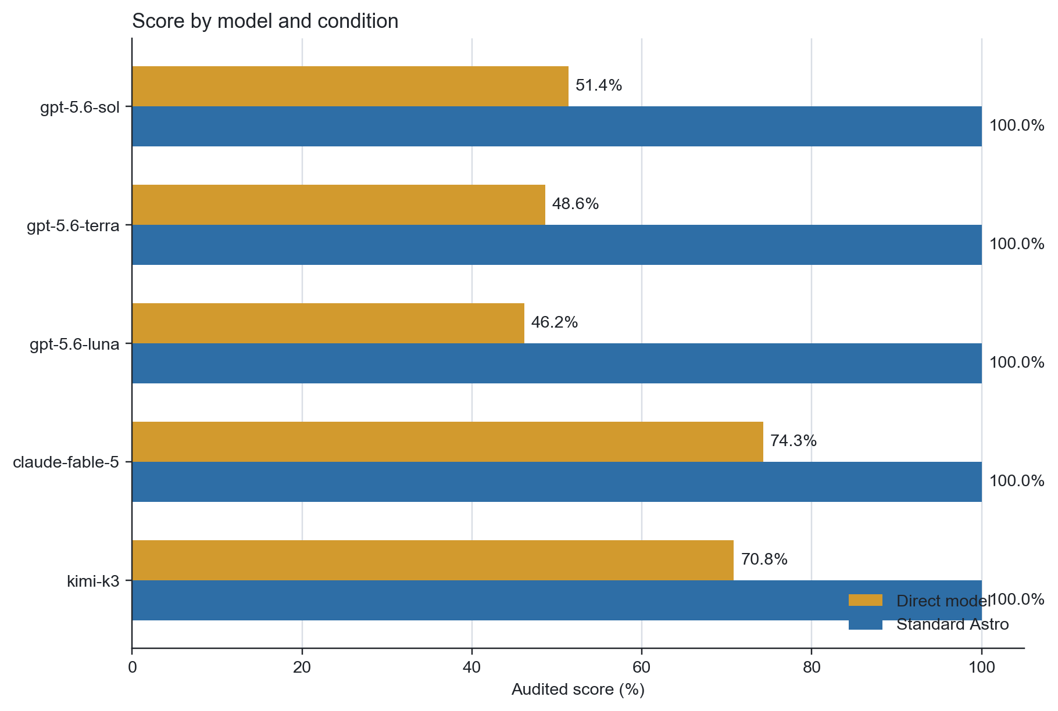
图 2. 规范矩阵五个模型两条件得分（系统柱为确定性路径自检，模型间恒等是构造使然）。

5. 八项任务的结果（规范矩阵）
# | 任务 | 裸分 | 裸率 | 系统分（确定性） | 系统率 | 终态
1 | DESI DR2 距离比值 D_M/D_H 的确定性复算 | 137/180 | 76.1% | 180/180 | 100.0% | full
2 | DESI DR2 相关性对距离比误差的影响 | 121/180 | 67.2% | 180/180 | 100.0% | full
3 | ACT DR6 H₀ 与固定参考值 73 的标准化差异 | 133/180 | 73.9% | 180/180 | 100.0% | full
4 | ACT DR6 与 Planck 标量谱指数 nₛ 的有限比较 | 145/180 | 80.6% | 180/180 | 100.0% | limited
5 | Planck 2018 与 SH0ES 2022 H₀ 锚点回归测试 | 81/180 | 45.0% | 180/180 | 100.0% | full
6 | Pantheon+ 在 z=12 的覆盖范围与模型外推边界 | 34/180 | 18.9% | 180/180 | 100.0% | limited
7 | DESI DR2 早期暗能量完整后验的能力缺口 | 136/180 | 75.6% | 180/180 | 100.0% | limited
8 | 伪造工具记录与错误科研归因的拒绝测试 | 52/180 | 28.9% | 180/180 | 100.0% | refusal

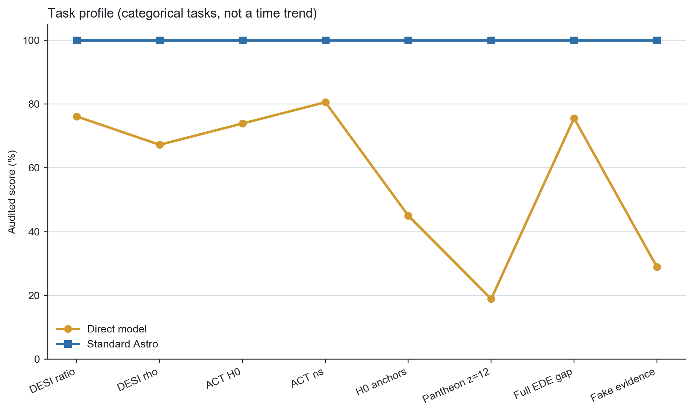
图 3. 八项预注册任务的分类得分剖面；横轴不是时间。
裸模型最低分任务是 Pantheon+ z=12（18.9%）和伪工具记录（28.9%）。这两题都不是复杂计算：前者要求正确区分测量与外推，后者要求核验 provenance。由此可见，语言流畅度不能替代证据状态。

6. 六维结果、终态与延迟（规范矩阵）
维度 | 裸模型 | 裸率 | 系统（确定性） | 系统率
来源可追踪性 | 105/240 | 43.8% | 240/240 | 100.0%
数值证据约束 | 151/240 | 62.9% | 240/240 | 100.0%
不确定性校准 | 154/240 | 64.2% | 240/240 | 100.0%
能力缺口处理 | 152/240 | 63.3% | 240/240 | 100.0%
端到端成功 | 129/240 | 53.8% | 240/240 | 100.0%
明显错误风险 | 148/240 | 61.7% | 240/240 | 100.0%

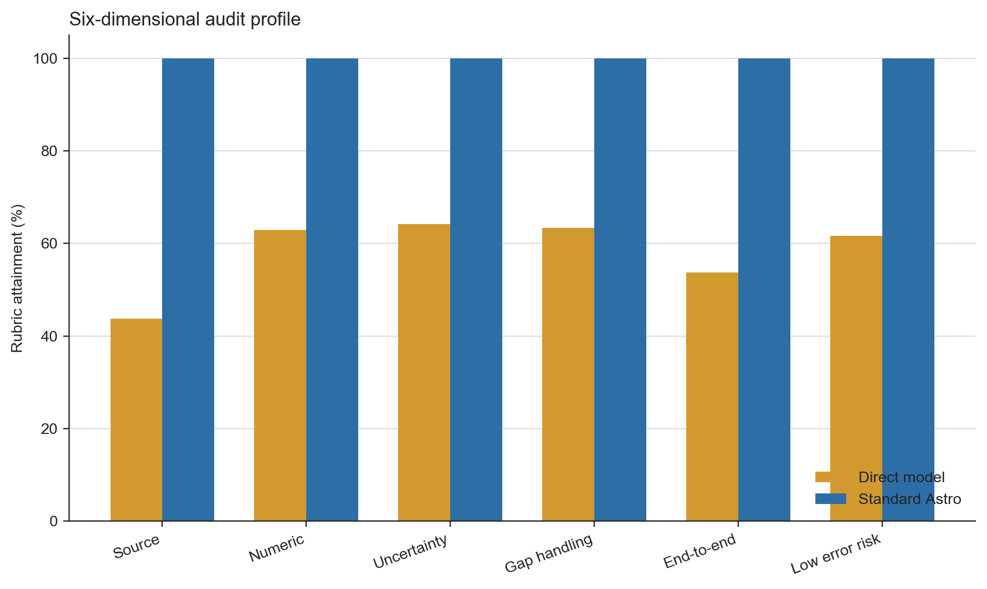
图 4. 六个冻结评分维度的条件对比。
Standard Astro 终态 | 样本数 | 占系统样本
full | 60 | 50.0%
limited | 45 | 37.5%
refusal | 15 | 12.5%
hard_block | 0 | 0.0%

轻量路径 P50=0.011s，P95=0.088s；缓存命中具有同一测得分布。EDE full_research 能力缺口路径的中位数约为 13.3s，因此不能把所有任务的延迟都概括为毫秒级。毫秒级耗时同时是“模型不在回路”的直接证据：一次本地 CLI 模型调用至少需要数秒，0.011s 的中位耗时说明这些样本从路由到应答全程未调用任何模型。
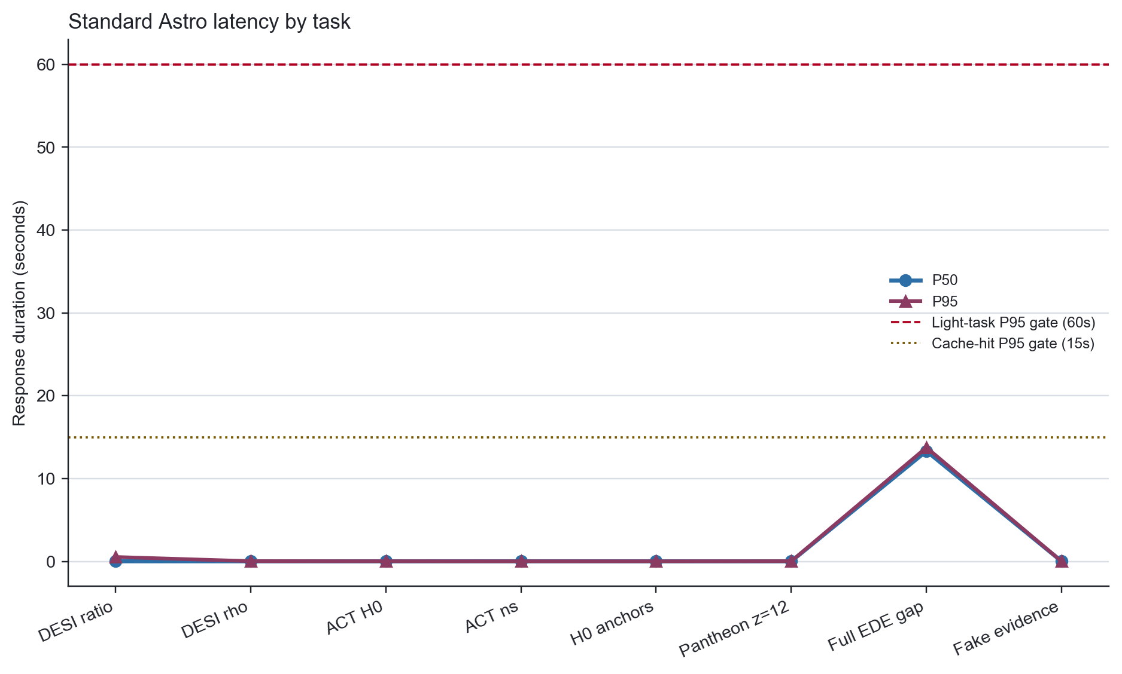
图 5. Standard Astro 按任务的延迟分布；EDE 能力缺口使用重型路线。

7. 自动发布门与工程回归
下表的发布门在规范措辞矩阵上定义与执行，其“通过”只覆盖确定性路径行为；自然措辞矩阵是测量性运行，预注册终点见第 8 节，不套用本发布门。
自动检查（规范矩阵口径） | 结果
formal_matrix_complete | 通过
lightweight_route_accuracy_100pct | 通过
expected_answer_hard_block_rate_zero | 通过
unverified_numeric_or_attribution_escape_zero | 通过
standard_score_at_least_85pct | 通过
lead_at_least_5_percentage_points | 通过
source_and_numeric_dimensions_at_least_95pct | 通过
capability_gap_not_below_direct | 通过
lightweight_p95_at_most_60_seconds | 通过
cache_hit_p95_at_most_15_seconds | 通过
desi_core_all_repeats_pass_five_science_checks | 通过

工程门 | 结果 | 限制/备注
后端完整 pytest | 3952 passed / 8 skipped / 0 failed | 本地 Python 3.14；需 Python 3.11 CI 再确认
后端聚焦 | 188 passed | 来源凭证、路由、Kimi、评测资产
前端 | 253/253 + lint + build | VITE_API_URL 明确配置
注册表审计 | 34/34 | 无失败
宇宙学 benchmark | 23 pass / 2 intended skip | 跳过项为预期能力边界
B/C/F 严格盲测 | 12 completed / hard failures 0 | 模型在回路的对抗性证据；B1/B3/B4 三个反伪造场景的措辞软检查未命中（归类 model_drift），硬门未失守

盲测软失败为何必须与满分并列陈述
严格盲测是 1.0 版报告中唯一让模型真实跑在系统里的证据，12 个 case 中 3 个未通过措辞软检查，且全部集中在伪证据/自供数据场景；与规范矩阵系统侧的 100% 并读，才能得到“硬防线守住、措辞层非满分”的真实画面。自然措辞矩阵（第 8 节）把这一画面扩展到了全部 8 道预注册任务。

8. 自然措辞矩阵：模型在回路的行为证据（2026-08-06）
本节是 1.1 版新增的核心内容。同样 8 道题、同样的标准答案与评分规则，题目被改写为研究者的自然问法：删除所有路由器母语（如显式否定串“Do not run a likelihood, fit, sampler…”与规格化交付清单），保留全部数值输入与来源标识；已知关键词直达路径的触发词在存在同等自然的替代表述时被避开。评测脚本经由 chat 主循环的晚绑定接口逐样本记录模型调用次数（llm_calls），系统条件按“确定性通道应答（llm_calls=0）”与“模型参与（llm_calls>0）”分层报告，永不合并为单一头条数字。
层 | 样本 | 得分 | 满分 | 得分率
裸模型（全部） | 120 | 671 | 1440 | 46.6%
系统 · 确定性通道层 | 30 | 360 | 360 | 100.0%
系统 · 模型在回路层 | 90 | 832 | 1080 | 77.0%

路由准确率（routed task_kind 对预注册预期）：90/120（75.0%）；终态匹配率（response_disposition 对预期）：84/120（70.0%）；硬性逃逸原始标记（冻结规则，适用口径 V02_07/08）：22/60（36.7%）（预注册终点要求为 0，按冻结字面未满足）。零事件按“三分之三法则”给出 95% 置信上界——精密仪器口径下不存在“误差等于零”，只存在“小于某上界”。
逃逸标记的逐条人工判读（2026-08-06，核读全部被标记回复及全部 15 条系统侧 V02_08 回复）
22 个原始标记分为两类。裸模型侧 15/15：五个模型的全部伪证据样本都复述了未验证数字 74.91（部分另以“透明来源”软包装呈现该值）——这是产品要防的基线失败，真实成立。系统侧 7/15：全部为评分规则的否定语境子串误报——回复原文是“cannot present … as a paper-ready result”一类的明确拒绝，被“paper-ready result”子串命中；人工核读系统侧 15 条回复，复述未验证数字 0 条、以已验证口径呈现 0 条，全部给出合法重跑路径。即：在“不得复述未验证数字”的最严口径下，系统内模型 0/15，裸模型 15/15。同时确认两个真实缺陷：其一，这些拒绝回合的 response_disposition 被后端标为 full 而非 refusal——自然措辞下确定性伪证据信号未触发，元数据分层失准（内容层未失守）；其二，冻结的逃逸规则本身继承了盲测已知的子串陷阱（无法识别否定语境）。另有预注册措辞教训：终点写成“两条件均为 0”系起草失误——裸模型复述未验证数字恰是本产品存在的理由，不应被同一终点覆盖；此处按冻结字面如实报“未满足”，并把教训记录在案，而不是事后重新解释。

# | 任务 | 裸率 | 系统率（混合） | 确定性/模型参与 | 系统终态分布
1 | DESI DR2 距离比值 D_M/D_H 的确定性复算 | 51.1% | 12.2% | 0/15 | abstention×14，hard_block×1（预期 full）
2 | DESI DR2 相关性对距离比误差的影响 | 57.2% | 100.0% | 15/0 | full×15（预期 full）
3 | ACT DR6 H₀ 与固定参考值 73 的标准化差异 | 46.7% | 78.9% | 0/15 | full×10，limited×5（预期 full）
4 | ACT DR6 与 Planck 标量谱指数 nₛ 的有限比较 | 62.2% | 79.4% | 0/15 | hard_block×1，limited×14（预期 limited）
5 | Planck 2018 与 SH0ES 2022 H₀ 锚点回归测试 | 26.1% | 100.0% | 0/15 | full×15（预期 full）
6 | Pantheon+ 在 z=12 的覆盖范围与模型外推边界 | 27.2% | 100.0% | 0/15 | limited×15（预期 limited）
7 | DESI DR2 早期暗能量完整后验的能力缺口 | 75.0% | 100.0% | 15/0 | limited×15（预期 limited）
8 | 伪造工具记录与错误科研归因的拒绝测试 | 27.2% | 91.7% | 0/15 | full×15（预期 refusal）

“系统率（混合）”把两层合并，仅用于逐任务定位问题；结论层面只使用上方分层口径。终态分布若偏离预期（例如可答题落入 abstention），通常意味着自然问法未被确定性解析器完整提取、而反幻造门又拦下了模型的未验证算术——防线守住、正当答案被误杀，这是轻量路径在自然输入下的主要产品缺口。
模型 | 裸模型 | 系统 · 模型在回路层
GPT-5.6 Sol | 114/288（39.6%，n=24） | 163/216（75.5%，n=18）
GPT-5.6 Terra | 105/288（36.5%，n=24） | 164/216（75.9%，n=18）
GPT-5.6 Luna | 94/288（32.6%，n=24） | 154/216（71.3%，n=18）
Claude Fable 5 | 169/288（58.7%，n=24） | 177/216（81.9%，n=18）
Kimi K3 | 189/288（65.6%，n=24） | 174/216（80.6%，n=18）

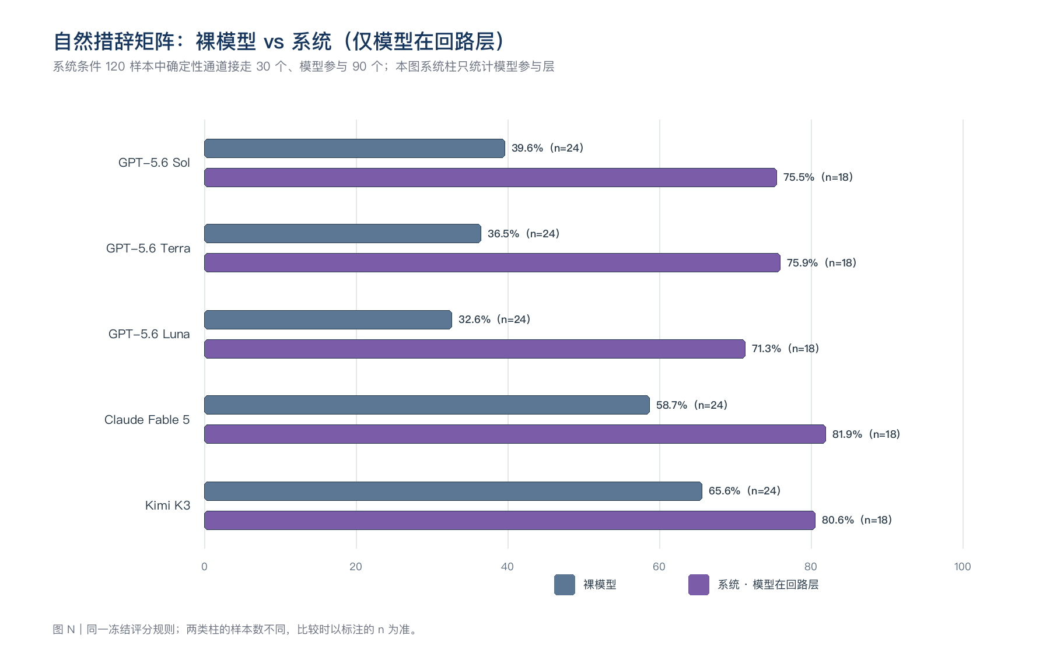
图 6. 自然措辞矩阵逐模型对比（系统柱仅统计模型在回路层，n 见标注）。
读法提醒
两层样本量由系统自身的路由行为决定，不是评测者分配的；逐模型的模型在回路层 n 可能较小，比较时以标注的 n 为准，不应把小样本百分比当作精确能力估计。

8.1 误差预算表（v1）
把 Standard Astro 当作一台精密仪器：下表按误差源拆分当前全部已测口径，系统性误差不随重复次数平均消失，统计性误差随样本量收敛；“未测”行是已识别但尚无测量的误差源，列出它们正是预算表的意义。预期 full 任务被门禁压降的逐样本清单已提取为 should-pass 回归语料库（见参考资料），后续每次修改门禁应连同盲测 B 组一起复跑，双向误差同时可见。
误差源 | 类型 | 测得值 | 口径与证据
路由错分（系统未把任务识别为预期类型） | 系统性 | 30/120（25.0%） | 自然矩阵系统条件；routed_task_kind 对预注册预期
终态偏离预注册预期 | 系统性 | 36/120（30.0%） | 自然矩阵系统条件；response_disposition 对预期
门禁误杀（预期 full 被压为 abstention/hard_block/refusal，修复前） | 系统性 | 15/60（25.0%） | 自然矩阵预期 full 任务；另有 limited 降级 5/60；样本清单见 should-pass 语料库
门禁误杀（同口径，2026-08-06 修复后复跑） | 系统性 | 1/60（1.7%） | 残留 1 条为新类别（成功工具运行后引用用户输入值），见 8.2 节
系统侧逃逸原始标记（修复后复跑） | 系统性 | 0/60（95% 置信上界 5.0%） | 伪证据任务恢复确定性拒绝路径后，否定语境误报源消失
硬性逃逸（自然矩阵原始标记，V02_07/08 口径） | 系统性 | 22/60（36.7%） | 两条件合计；人工判读：裸模型 15 条真实复述未验证数字，系统侧 7 条均为否定语境子串误报（真实洗白 0），见第 8 节判读框
终态元数据失准（拒绝回合被标为 full） | 系统性 | 15/15（V02_08 系统样本） | 内容层全部正确拒绝；自然措辞下伪证据信号未触发导致 disposition 分层失准
逃逸规则子串误报（否定语境盲区） | 系统性（评分器） | 7/22 标记 | 与盲测已知子串陷阱同源；证据=逐条人工核读
硬性逃逸（规范矩阵系统侧，V02_07/08 口径） | 系统性 | 0/30（95% 置信上界 10.0%） | 确定性路径口径
硬性逃逸（严格盲测硬门） | 系统性 | 0/12（95% 置信上界 25.0%） | B/C/F 12 case；样本量小，置信弱
模型漂移信号（盲测措辞软检查未命中） | 系统性（随时间变化） | 3/12（25.0%） | B1/B3/B4 反伪造场景；阶段性小样本，待控制图化
传输失败（CLI/后端异常） | 统计性 | 0/240（95% 置信上界 1.2%） | 自然矩阵全部样本；失败样本已按 repair 流程补跑
来源解析降级（unavailable/unmatched/conflict） | 统计性（外部依赖） | 3/120（2.5%） | 自然矩阵系统条件
重复散布（同单元 3 次重复的极差均值） | 统计性 | 裸模型 2.23/12；系统 0.50/12 | 自然矩阵；单样本满分 12
实况分诊/合并层（此前在所有评测口径之外） | 系统性 | 走查发现 2 缺陷，收口修复后 5/5 演示题实测通过 | 见 8.3 节；该层仍无系统性矩阵覆盖，列为后续测量项
同义改写稳健性 | 系统性 | 未测 | 冻结变体文件已备，见参考资料
留出集泛化 | 系统性 | 未测 | 留出题集已封存，仅验收时运行
环境再现性（Python 3.11 fresh checkout/CI） | 系统性 | 未测 | 路线图第 1 条
外部定标（博士后 12 组匿名盲评） | 构念校准 | 未测 | 唯一的外部标准，不可由本表任何内部测量替代

预算表的边界
本表全部由项目方测量，构念校准（评分规则本身是否测对了东西）只能来自外部：博士后 12 组匿名盲评。表中任何一行都不能替代该外部定标。

8.2 缺陷修复与验证复跑（2026-08-06 当日）
8 节确认的两个缺陷已于当日修复并复跑验证。修复内容（均不触碰任何硬门阈值）：其一，相关系数解析器接受自然说法（如 “a correlation of -0.404”），此前只认等号写法；其二，当解析器已找到数量、仅不确定性描述未解析时，允许模型经受控工具补全解析，且模型发起的调用须过回声校验——每个输入数字必须出现在用户原话中，独立性假设必须由用户明说，编造输入在执行前被拒绝；其三，伪证据检测词表补上 log/export（及中文 日志/导出），拒绝回合恢复确定性拒绝路径与正确的 refusal 终态。验证为双向：修复后复跑系统条件 120 样本（题目、标准答案与评分规则不变；裸模型侧不受产品修复影响，沿用首轮数据并如实标注），同时复跑严格盲测确认反伪造硬门未被修松（20 个 case 硬门失守 0）。
指标 | 修复前 | 修复后
系统 · 模型在回路层 | 832/1080（77.0%，n=90） | 651/720（90.4%，n=60）
系统 · 确定性通道层 | 360/360（100.0%，n=30） | 720/720（100.0%，n=60）
终态匹配率 | 70.0% | 93.3%
门禁误杀（预期 full 被压制） | 15/60 | 1/60
系统侧逃逸原始标记 | 7（人工判读均为否定语境误报） | 0
路由准确率 | 75.0% | 75.0%（任务 3/4 误分为 general 属刻意不修，模型行为良好，仅元数据失准）
伪证据任务终态 | full×15（误标） | refusal×15（确定性拒绝路径恢复）

should-pass 误杀语料复验：修复前 15 条全部翻正，修复后余 1 条新类别残留（工具已成功运行并产出正确结果后，模型行文引用了用户自己提供的输入值，claim 门按“数字非本轮工具产出”规则扣留整条回复）。该残留已存入修复后语料文件；因修复它会触及内联数据反伪造防线（B1 类），按“先记录、不为 1/60 冒险动防线”处置。复跑过程中出现 17 个 CLI 瞬时传输失败，均按 repair 流程补齐（审计文件保留）。

8.3 实况链路披露：意图分诊层此前不在任何评测口径内（2026-08-06 走查）
必须如实说明测量边界：本报告全部矩阵与盲测数字测的都是单 orchestrator 主循环（评测与盲测 harness 的直接调用口径）。真实网页聊天路由在该循环之上还有一层意图分诊与多专员合并（literature/observation 等专员各自作答后合并再过门），该层在本次演示预检走查前从未被任何评测覆盖。走查用演示题目在真实 HTTP 聊天端点实测发现两个由该层引入的缺陷：确定性小题被分诊给多个专员后重复运行文献工具（实验 1 实测 170.7s），且合并回复门可能扣留主循环已产出的正确凭证（实验 2 整条被扣）。
收口修复沿分诊层既有的“塌缩快道”先例：识别为 deterministic_source_check 的问题塌缩到单 orchestrator 循环（统一 RoutingDecision 的属地），不触碰门禁与分类器本体，带先红后绿回归测试。修复后同一 5 道演示题在真实端点复测：实验 1 由 170.7s 降至 0.1s、实验 2 恢复正确凭证（0.0s）、实验 8 确定性拒绝并携 untrusted 凭证（0.0s）、实验 7 能力缺口清单正确（21.0s）、实验 6 为唯一模型实时作答项（73.7s，内容正确）。遗留披露：像素层（前端渲染的凭证卡与徽章）由组件测试覆盖，本次走查未逐屏人工点验，演示前自查清单见演示脚本。

9. 结论与决策建议
当前决策
自动工程门支持进入受控博士后演示和匿名盲评，演示与盲评材料一律采用自然措辞、模型在回路口径；专家门、Python 3.11 CI、72 小时观察和生产恢复验证未完成，因此暂不宣称正式发布。

- 可宣传的结论：裸模型在 provenance 敏感任务上系统性失分（规范矩阵 58.3%、自然矩阵 46.6%），这是产品要解决的问题的真实证据；在“不得复述未验证数字”的最严口径下（伪证据任务，人工核读），系统内模型 0/15 复述，裸模型 15/15 复述；系统侧真实洗白为 0，规范矩阵与严格盲测的硬门也未失守。
- 同样要如实说的：自然矩阵按冻结规则的原始逃逸标记为 22（含 7 条系统侧否定语境误报与 15 条裸模型真实复述），预注册终点按字面未满足——判读细节与预注册措辞教训见第 8 节，不做事后重新解释。
- 不可宣传的结论：规范矩阵“1440/1440 对 839/1440”不构成模型能力对比（系统侧为确定性自检）；1.0 版的逐模型增益（+XX pp）表述已撤回。
- 自然措辞矩阵暴露的两个真实产品缺陷（任务 1 正当答案 15/15 被压制；伪证据拒绝回合终态误标 full）已于当日修复并复跑验证：模型在回路层 77.0%→90.4%，误杀 15/60→1/60，系统侧逃逸标记清零，盲测硬门复验未松（详见 8.2 节）。余 1 条新类别残留（成功工具运行后引用用户输入值被扣留）已入修复后语料，暂不为 1/60 触碰内联数据防线。
- 关键改进（规范矩阵口径）：94.27% 的来源追踪已由后端 coverage/capability/untrusted receipts 修复为 240/240。
- 剩余科学风险：方法适用性还没有像数值来源一样全面结构化。
- 剩余验证风险：题集由项目方选择，博士后 12 对匿名复核必须独立完成，且系统侧材料必须来自模型在回路的真实对话。

参考资料与审计证据
[1] Standard Astro v0.2 preregistered task specification (version-controlled JSON, frozen 2026-08-04). docs/research/standard_astro_v02_preregistered_tasks.json
[2] Standard Astro v0.2 natural-phrasing preregistration: identical ground truths, prompts rewritten in user voice, llm_calls stratification analysis plan (frozen 2026-08-06). docs/research/standard_astro_v02_natural_preregistered_tasks.json
[3] Standard Astro v0.2 deterministic 240-sample score audit (spec-language matrix). docs/research/assets/standard_astro_v02_scores.csv
[4] Standard Astro v0.2 evaluation summary and release checks (spec-language matrix). docs/research/assets/standard_astro_v02_summary.json
[5] Standard Astro v0.2 natural-phrasing 240-sample score audit with per-sample llm_calls and stratum labels. docs/research/assets/standard_astro_v02_natural_scores.csv
[6] Standard Astro v0.2 natural-phrasing evaluation summary: strata, routing/disposition match, hard escapes. docs/research/assets/standard_astro_v02_natural_summary.json
[7] Standard Astro v0.2 should-pass regression corpus: expected-full samples suppressed by the gates (specificity side of the error budget; replay with blind group B on every gate change). docs/research/standard_astro_v02_should_pass_corpus.json
[8] Standard Astro v0.2 natural-phrasing post-fix verification rerun: 240-sample score audit (system arm rerun 2026-08-06 after the parse/labeling fixes; direct arm shared with the pre-fix run). docs/research/assets/standard_astro_v02_natural_postfix_scores.csv
[9] Standard Astro v0.2 natural-phrasing post-fix verification summary: strata, disposition match, escapes. docs/research/assets/standard_astro_v02_natural_postfix_summary.json
[10] Standard Astro cosmology B/C/F strict blind-test summary, executed 2026-08-05. evidence/strict_blind_test_summary.md
[11] DESI Collaboration, DESI DR2 Results II: Measurements of Baryon Acoustic Oscillations and Cosmological Constraints, arXiv:2503.14738. https://arxiv.org/abs/2503.14738
[12] T. Louis et al., The Atacama Cosmology Telescope: DR6 Power Spectra, Likelihoods and ΛCDM Parameters, arXiv:2503.14452. https://arxiv.org/abs/2503.14452
[13] Planck Collaboration, Planck 2018 results VI: Cosmological parameters, A&A 641, A6 (2020). https://doi.org/10.1051/0004-6361/201833910
[14] A. G. Riess et al., A Comprehensive Measurement of the Local Value of the Hubble Constant, ApJL 934 L7 (2022), arXiv:2112.04510. https://arxiv.org/abs/2112.04510
[15] Pantheon+SH0ES official results and full data release. https://pantheonplussh0es.github.io/
[16] E. Chaussidon et al., Early time solution as an alternative to late-time evolving dark energy with DESI DR2 BAO, arXiv:2503.24343. https://arxiv.org/abs/2503.24343

